Esercizio 3.2. Cosa mi preoccupa del denaro?

Le persone AAWID - individualmente o in gruppo - sono invitate a riflettere sulla propria situazione economica, concentrandosi su come ottimizzare il reddito e le spese quando si invecchia. Alcuni esempi per riflettere potrebbero essere:

- Chi si prenderà cura di me?

- Dovrò spostarmi in un altro alloggio? Potrò permettermelo?
Residenze per anziani | Residenze per persone con disabilità | La propria casa
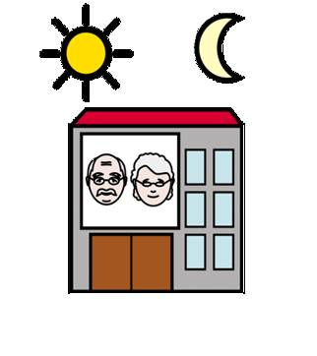 | 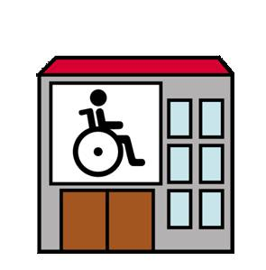 | 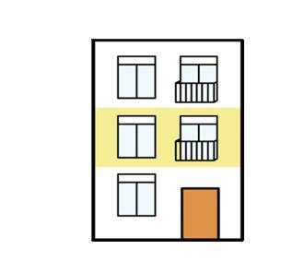

- Chi mi aiuterà nella gestione del denaro? (membri della famiglia, assistenti, amici...)

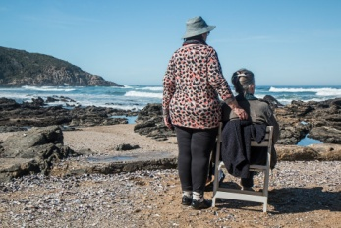

- Avrò abbastanza soldi per coprire i miei nuovi bisogni?

Una volta che la persona AAWID ha espresso le sue preoccupazioni, l'educatore cercherà potenziali soluzioni come parlare con i suoi familiari di queste preoccupazioni, cercare aiuto da altri, ecc.

Infine, si suggerisce all'educatore di concentrarsi sul diritto della persona di decidere come gestire il proprio denaro. Egli/ella aprirà un dibattito.

Riflessioni e dibattito : Ho il diritto di gestire il mio denaro?

